



ЗАО «ИнДелКо»

220012, г. Минск, ул. Чернышевского10а, оф. 207

тел.: (017) 280-09-12, факс: (017) 280-09-23

e-mail: [indel@indel.by](mailto:indel@indel.by) http:// [www.indel.by](http://www.indel.by)

Докшицкое районное унитарное предприятие жилищно-коммунального хозяйства "Докшицы-коммунальник"  
211720 Витебская область, г. Докшицы, ул. Гайдара, 64

5 декабря 2023 г.г.   
Исх. № У377 от 5 декабря 2023 г.

О готовности оборудования

ЗАО «ИнДелКо» уведомляет Вас о готовности к отгрузке оборудования по договору

№ **1680/23** от 30.11.2023г.

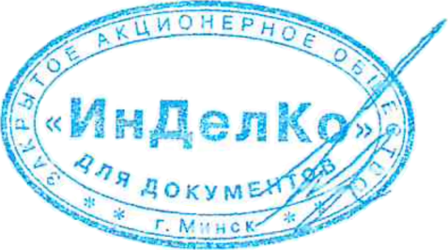

Начальник производства В.В. Старых